**Hoạt động kết nghĩa GIỮA THCS XÃ POM LÓT HUYỆN ĐIỆN BIÊN VÀ PTDTBT THCS NÀ HỲ HUYỆN NẬM PỒ**

Căn cứ nhiệm vụ, yêu cầu được giao và tình hình thực tế của Trường THCS Xã Pom Lót huyện Điện Biên và Trường PTDTBTTHCS Nà Hỳ huyện Nậm Pồ tỉnh Điện Biên. Sáng ngày 03/01/2025 tập thể cán bộ giáo viên, nhân viên của hai nhà trường đã có buổi gặp gỡ, giao lưu tại trường THCS xã Pom Lót huyện Điện Biên.

Để tạo điều kiện thuận lợi để viên chức quản lý, giáo viên, tổ chức đoàn thể của hai đơn vị trường trao đổi, chia sẻ kinh nghiệm, giao lưu, học hỏi, tăng cường hiểu biết, thúc đẩy quan hệ hợp tác, học tập từng bước thúc đẩy nâng cao chất lượng giáo dục nhà trường. Tạo cơ hội phát huy những điểm mạnh, đồng thời học tập, phát triển chuyên môn nghiệp vụ, bồi dưỡng học sinh giỏi, nâng cao chất lượng, điểm số dự thi vào lớp 10 THPT, thúc đẩy phong trào văn hóa, văn nghệ, hoạt động phong trào, khắc phục những tồn tại hạn chế của từng đơn vị.

Đến dự chương trình kết nghĩa có sự hiện diện của lãnh đạo Phòng Giáo dục huyện Điện Biên: thầy giáo Nguyễn Thanh Tùng – Phó trưởng phòng và các thầy cô giáo CBCM phòng GD&ĐT. Ban giám hiệu trường THCS xã Pom Lót cô giáo Trần Thị Bích Nga - Bí thư chi bộ, Hiệu trưởng. Về phía phòng GD&ĐT huyện Nậm Pồ thầy giáo Nguyễn Hữu Tuân - Phó trưởng phòng và các thầy cô giáo CBCM Phòng GD&ĐT. Ban giáo hiệu trường PTDTBT THCS Nà Hỳ thầy giáo Trần Hoàng - Bí thư chi bộ, Hiệu trưởng cũng các đồng chí giáo viên, nhân viên đang công tác ở 2 đơn vị trường và các em học sinh trường THCS xã Pom Lót.

Chương trình nghĩa diễn ra trong không khí vui tươi, ấm áp bằng những tiết mục biểu diễn văn nghệ chào mừng của hai trường và của các em học sinh đến từ câu lạc bộ Tiếng anh, văn học… Những tiết mục văn nghệ đã để lại ấn tượng sâu sắc trong lòng mỗi người, đem đến sự kết nối thân mật từ Ban Giám hiệu, Thầy/Cô và các em học sinh. Trong buổi kết nghĩa đại diện Ban Giám hiệu giữa hai trường đã ký giao ước kết nghĩa, được trải nghiệm màn múa hát sân trường của các em học sinh trường THCS Pom Lót và tham quan nhà trường và trao đổi sinh hoạt chuyên môn, dự giờ chia sẻ học hỏi kinh nghiệm các môn Toán, Ngữ văn, Hoá, Địa lý, và môn HĐTN,HN.

|  |
| --- |
|  |

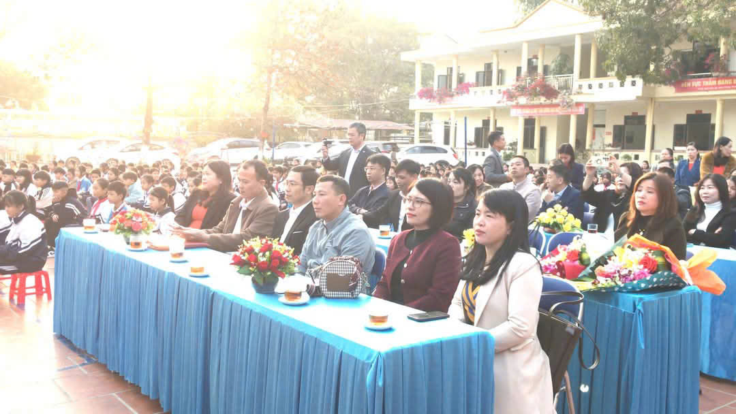

*Thầy giáo Nguyễn Thanh Tùng – Phó trưởng phòng GD&ĐT huyện Điện Biên; Thầy giáo Nguyễn Hữu Tuân- Phó trưởng phòng GD&ĐT huyện Nậm Pồ tham dự hoạt động kết nghĩa*

|  |
| --- |
| *Buổi gặp mặt giao lưu kết nghĩa* |

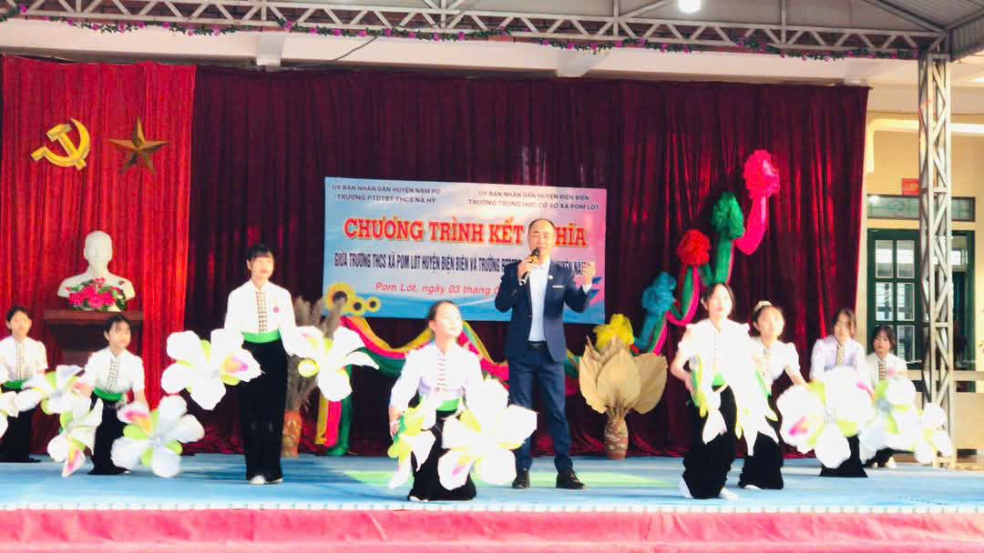

*Tiết mục văn nghệ của thầy giáo Trần Hoài Nam - Giáo viên trường THCS xã Pom Lót*

|  |
| --- |
|  |
| *Tiểu phẩm‘’Tấm – Cám’’ của Câu Lạc bộ Tiếng Anh* |

|  |
| --- |
| *Đồng chí Trần Thị Bích Nga – Hiệu trưởng trường THCS xã Pom Lót huyện Điện Biên giới thiệu về nhà trường.* |

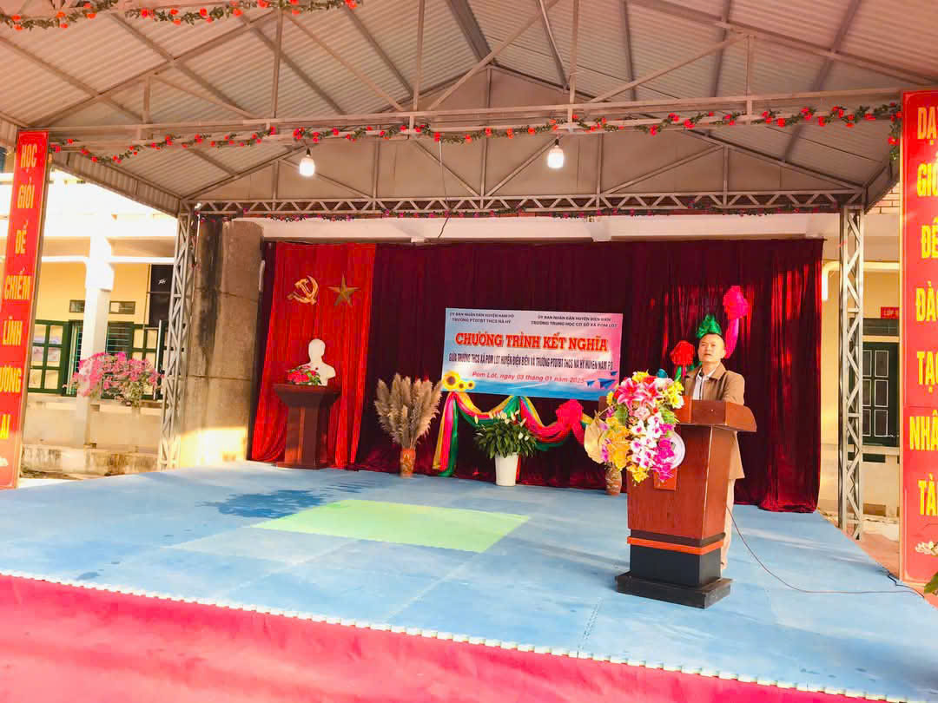

*Đồng chí Trần Hoàng – Hiệu trưởng trường PTDTBT THCS Nà Hỳ huyện Nậm Pồ giới thiệu về nhà trường*

|  |
| --- |
|  |
| *BGH trường THCS Pom Lót và trường PTDTBT THCS Nà Hỳ kí* *giao ước* |

|  |
| --- |
|  |
| *Thầy giáo Nguyễn Thanh Tùng- Phó trưởng phòng GD&ĐT huyện Điện Biên phát biểu trong buổi kết nghĩa* |

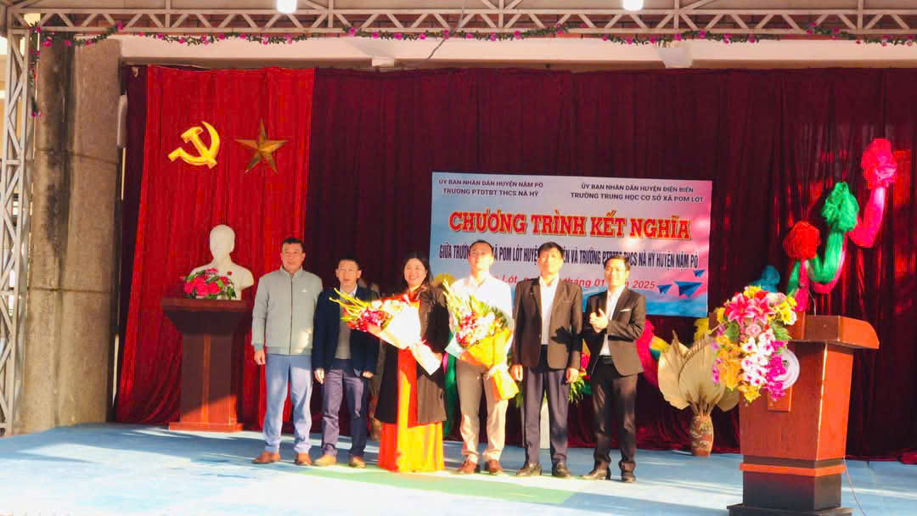

*Đại điện đại biểu Phòng Giáo dục và Đào tạo huyện Điện Biên và Phòng Giáo dục và Đào tạo huyện Nậm Pồ, tặng hoa chúc mừng*

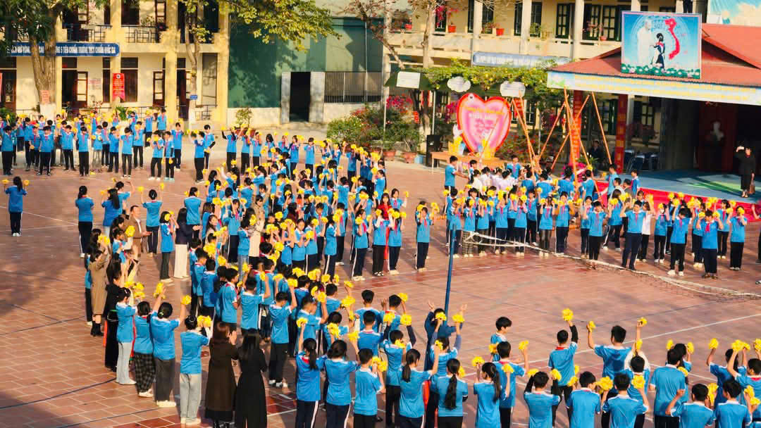*Hoạt động trải nghiệm hát múa sân trường của HS nhà trường*

|  |
| --- |
|  |
| *Cô giáo Phạm Thị Thuỷ - giảng dạy môn Toán chia sẻ công tác bồi dưỡng HSG, ôn thi vào 10 THPT* |

|  |
| --- |
|  |
| *Cô giáo Trần Thị Thu Nga - giảng dạy môn Ngữ văn* |

|  |
| --- |
| *Cô giáo Hoàng Thanh Tâm giảng dạy môn Địa lý chia sẻ công tác bồi dưỡng HSG* |

|  |
| --- |
| *Cô giáo Vũ Thị Hồng Thanh* - *giảng dạy môn Hoá, chia sẻ công tác bồi dưỡng HSG* |

|  |
| --- |
| *Cô giáo Bạc Thị Thi - giảng dạy môn Hoạt động giáo dục* |

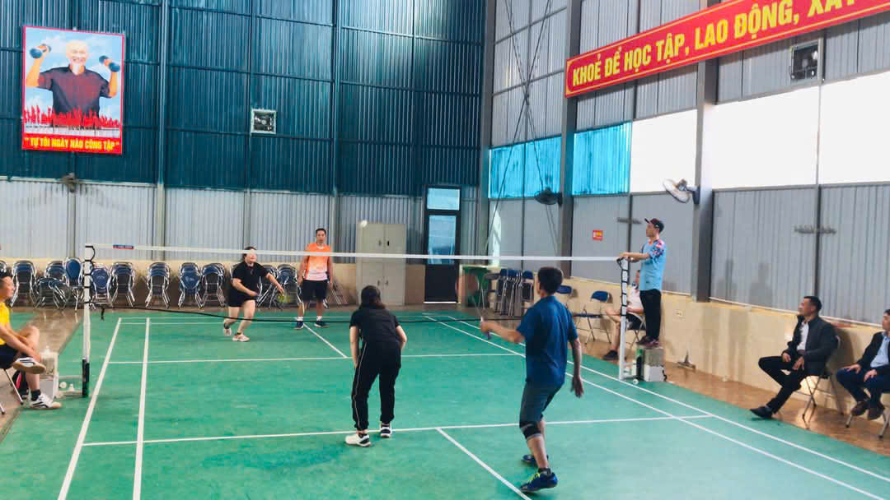

*Giao lưu thể thao giữa cán bộ giáo viên hai trường*

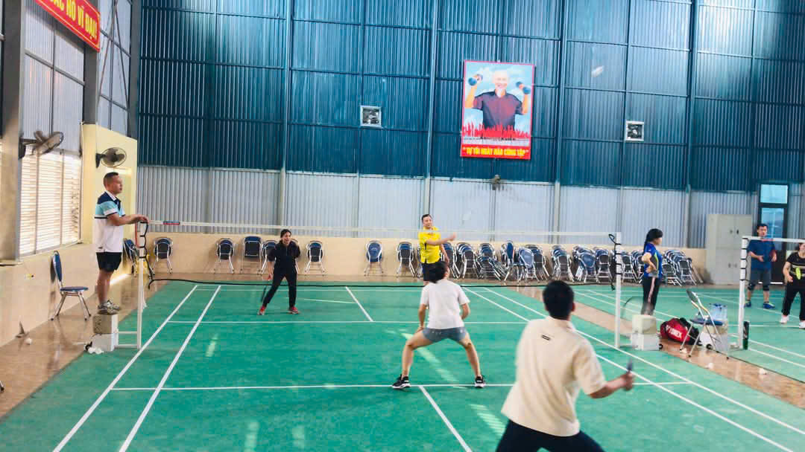

*Giao lưu thể thao giữa cán bộ giáo viên hai trường*

|  |
| --- |
|  |
| *Đại biểu, BGH và các thầy cô hai trường chụp ảnh lưu niệm* |

Có thể thấy với hoạt động giao lưu, kết nghĩa giữa trường THCS xã Pom Lót và Trường PTDTBT THCS Nà Hỳ rất có ý nghĩa. Sự nhiệt tình trong sẻ chia của trường THCS xã Pom Lót và trường PTDT BTTHCS Nà Hỳ đã để lại những ấn tượng vô cùng tuyệt vời, qua đó giúp các thầy cô giáo hai nhà trường tăng thêm tinh thần đoàn kết, say mê và tiếp lửa đam mê nhằm nâng cao chất lượng giáo dục góp phần thực hiện thành công mục tiêu giáo dục của mỗi trường. Hy vọng những hoạt động ý nghĩa và giá trị này sẽ tiếp tục được lan toả nhiều hơn nữa!